附件2 实验室安全知识教育考试系统操作手册-考生
1 打开浏览器输入系统网址登陆,建议使用谷歌浏览器或者360极速浏览器，其中谷歌浏览器 可以点击本页面“使用本系统请下载谷歌浏览器”安装包，解压缩并安装

2 点击 考试管理—在线学习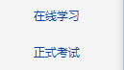

3 记住题目内容和答案
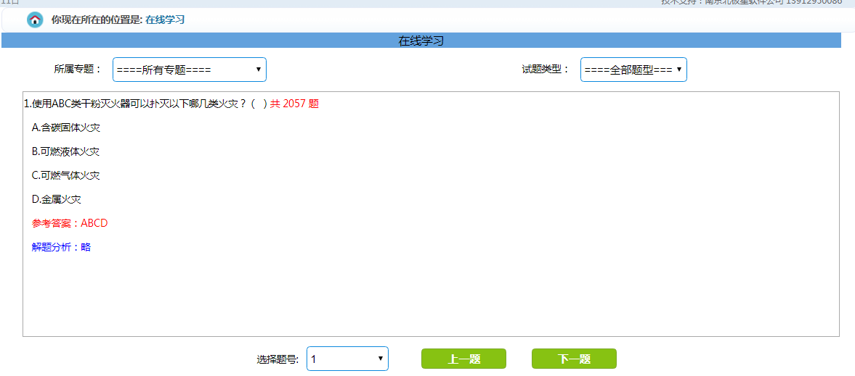

4 点击考试管理—正式考试，点击“开始考试”

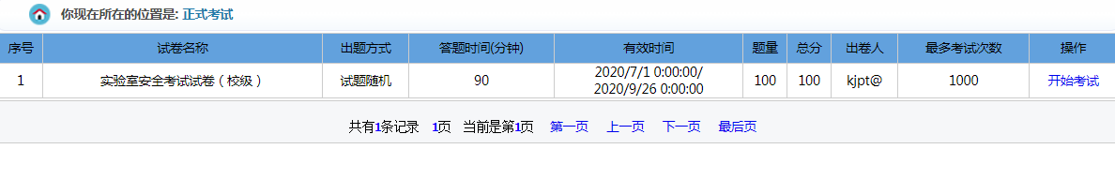
5 选中答案，并点下一题

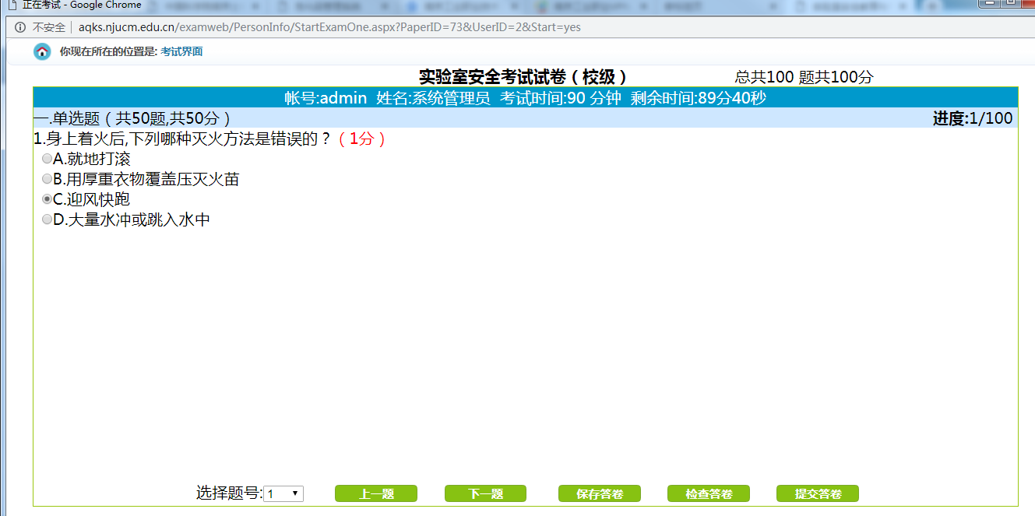
6 考试完毕 ，点击提交答卷
7 点击成绩查询，点考试查询查看成绩
8 点左边导航“个人管理”，点击“查看证书”，点击打印合格证，然后点击下载合格证即可

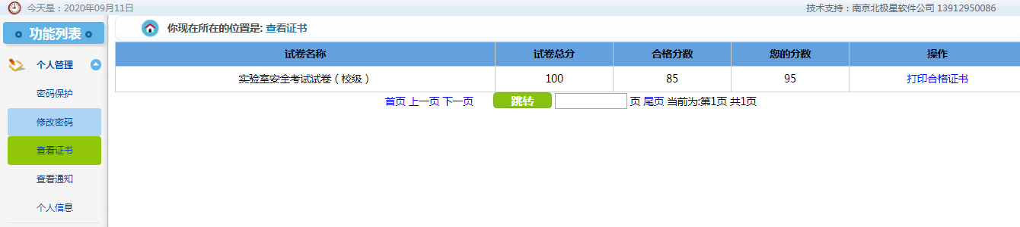

手机端
扫描二维码
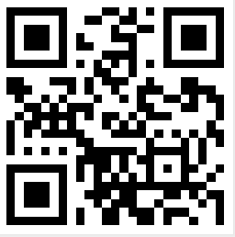
学生必须在校内，而且必须连校内WIFI，不能用流量

点在线学习：看题目内容和答案
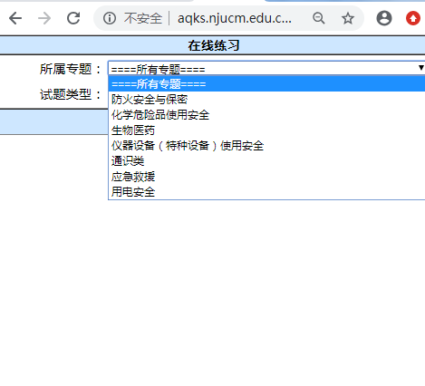
参加正式考试
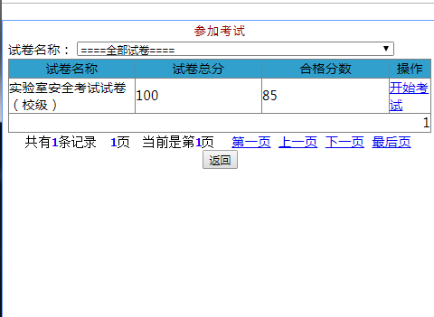
点击正式开考试答题，
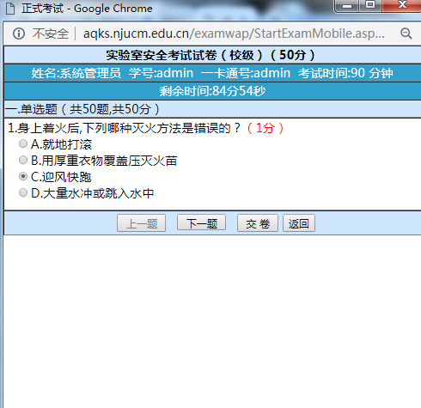
最后点交卷，点返回

